POZVÁNKA PRO RODIČE
na tématické setkání:
Školní zralost
Lektorka : Mgr. Jitka Palcová
Místo konání:
- MŠ Sluníčko (ul.Veselská ), 03.02.2022 v 15.00 hodin, třída Krteček
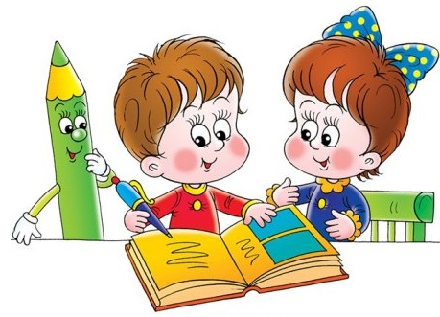
Těšíme se na setkání s Vámi
Hlídání dětí zajištěno. Proběhne za dodržení všech protiepidemických opatření.
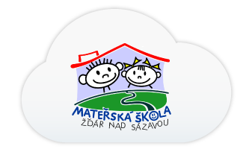
Mgr. Iveta Klusáková
ředitelka MŠ Žďár nad Sázavou

